

Universidad de San Carlos de Guatemala

Facultad de Ingeniería

Escuela de Ciencias y Sistemas

Arquitectura de Computadores y Ensambladores 1

Segundo Semestre de 2019

Ing. Otto Escobar

Tutor Académico Sección A: Ricardo Menchú

Tutor Académico Sección B: Oscar Cuéllar

**Tarea Práctica 1 de Laboratorio**

Contenido

1OBJETIVOS 2

1.2OBJETIVO ESPECIFICO 2

2EQUIPO Y MATERIAL UTILIZADO 3

3DESCRIPCIÓN 3

3.1MODULO DE MENU 3

3.1.1 Mensaje Inicial 3

3.1.2Inicio del Juego 3

3.2MODULO DE JUEGO 3

3.2.1 Inicio del juego 3

3.2.2Menú Pausa 3

3.2.3Victoria o Derrota 4

3.2.4 Potenciómetro 4

3.3Figuras 4

4ENTREGABLES 5

5OBSERVACIONES Y RESTRICCIONES 6

# 1OBJETIVOS

1.1OBJETIVO GENERAL

• Que el estudiante adquiera, aplique e interactúe con microcontroladores.

## 1.2OBJETIVO ESPECIFICO

* Comprender el funcionamiento de las entradas y salidas, tanto digitales como análogas de los microcontroladores.
* Aplicar el lenguaje C para estructuras de control en microcontroladores.
* Aprender el uso de sensores de matrices leds y potenciómetros.

# 2EQUIPO Y MATERIAL UTILIZADO

* Microcontrolador Arduino (MEGA - Recomendado)
* 2 matrices de leds de 8x8
* 1 Driver controlador de matriz
* 1 potenciómetro
* Botones

# 3DESCRIPCIÓN

## 3.1MODULO DE MENU

### 3.1.1 Mensaje Inicial

Se requiere que se muestre un mensaje con *desplazamiento vertical*. El mensaje debe contener el número de grupo y la sección a la que pertenecen. Ejemplo del mensaje:

ARQUI1-GRUPO-7B

### 3.1.2Inicio del Juego

Se debe poseer un botón, que al ser pulsado durante 3 segundos de inicio al juego.

## 3.2MODULO DE JUEGO

### 3.2.1 Inicio del juego

Al iniciar el juego este comenzará con el desplazamiento de cada una de las piezas. Siguiendo la funcionalidad del juego original, se debe considerar que:

* Las formas deben de aparecer de manera aleatoria.
* Las piezas deben moverse de izquierda a derecha (con 2 botones), no sobrepasando los límites de la matriz de leds.
* Las piezas deben girar 90 grados a la derecha al presionar un botón, media vez la pieza se encuentre en el “aire”.
* Al completarse una línea en la matriz de leds se sumará un punto, la línea se borrará y las piezas ya colocadas se correrán hacia abajo. La línea se forma al juntar las 8 leds encendidas en una misma columna.

### 3.2.2Menú Pausa

El sistema debe de poseer un botón con el cual mostrará un menú de pausa, este menú debe mostrar el punteo de la partida actual.

Además, al mantener presionado el botón durante 3 segundos este saldrá del juego regresando al menú de inicio.

### 3.2.3Victoria o Derrota

Al sumar 10 puntos o al llenarse todas las filas se mostrará un mensaje que indique si es victoria o derrota respectivamente durante 3 segundos, saldrá del juego y devolverá al menú inicial.

### 3.2.4 Potenciómetro

El potenciómetro modificará la velocidad con la que las piezas del juego caen y la velocidad con la que se desplaza el mensaje, la velocidad a aumentar o disminuir queda a discreción del estudiante pero debe notarse.

## 3.3Figuras

Las figuras que pueden ser generadas por el juego son las siguientes:

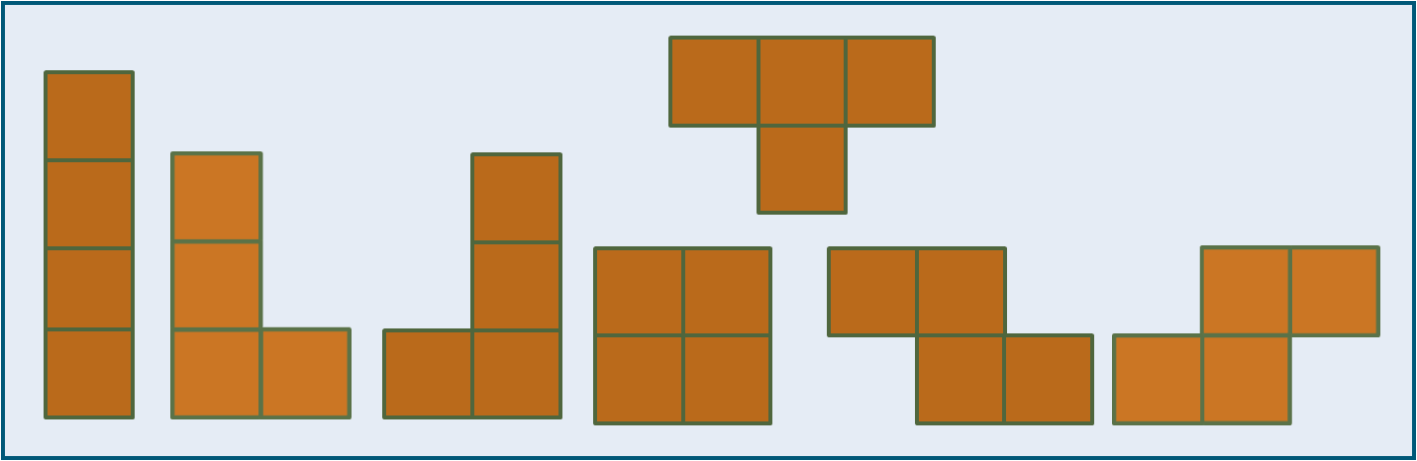

Dónde cada uno de los bloques corresponden a un LED.

Las matrices deben de quedar en posición vertical simulando ser una sola de 8x16 como se muestra a continuación.

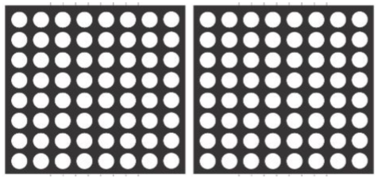

# 4ENTREGABLES

* Código fuente de Arduino
* Manual de usuario y técnico

Nombre: [ARQ1]ManualUsuario_Grupo#.pdf

Nombre: [ARQ1]ManualTecnico_Grupo#.pdf

Entregar la documentación por medio de la plataforma **Classroom** antes de las 23:59 horas del jueves 8 de agosto de 2019. Se calificará el día siguiente a la entrega. Los horarios de calificación y la hoja de calificación serán publicados en los días próximos a la entrega.

Nombre: **[ARQ1]P1_G#S(A|B).zip | .rar**

Ejemplo: [ARQ1]P1_G5SB.rar

# 5OBSERVACIONES Y RESTRICCIONES

* El proyecto debe realizarse en grupos no mayores a 4 personas.
* Una matriz se debe usar con driver controlador y la otra sin el driver controlador para que tengan derecho a calificación.
* Las matrices se deberán colocar de forma vertical.
* No es permitido prestarse el microcontrolador entre grupos (para evitar copias de código).
* Se tomará en cuenta en la nota la estética y buen diseño de los circuitos.
* El día de la calificación se harán preguntas sobre la elaboración de la práctica para comprobar que todos los integrantes hayan trabajado.
* Documentación copiada tendrá una penalización del 25% de la nota obtenida.
* Copias tendrán nota de 0 puntos y serán reportados al catedrático y a la escuela de ciencias y sistemas.
* Respetar el formato de nombre del entregable ya que este será utilizado para comparar copias entre ambas secciones.
* Se calificará del código entregado.